Entregáveis da Aula 10
Prototipação Interativa e Navegação entre Telas: app da cantina
Nome: ____________________________________________
Data: 31/10/2026
Protótipo: https://gustavoblank506-maker.github.io/Cantina-App/

1. Protótipo navegável
O protótipo abre pelo link acima, no celular ou no computador, sem instalação. Foi feito em React Native (Expo) e não usa backend: os dados são simulados e voltam ao início quando a página é recarregada. Em telas largas, aluno e atendente aparecem lado a lado; no celular, a troca é feita pelas abas no topo.
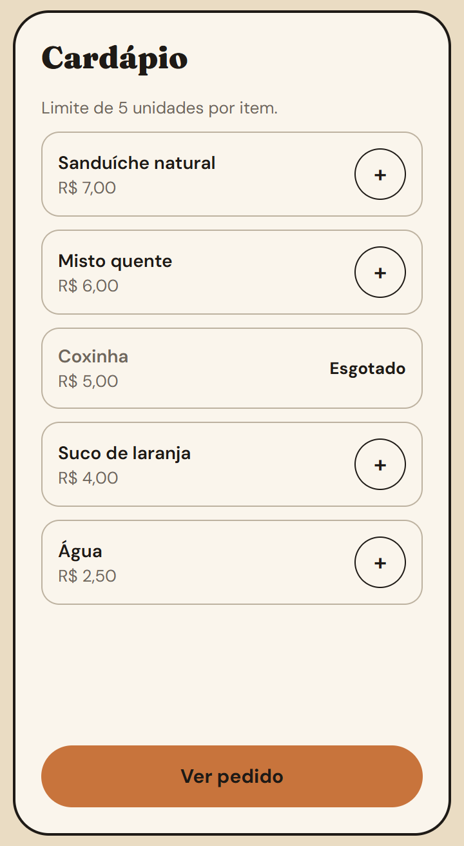  1. Cardápio | 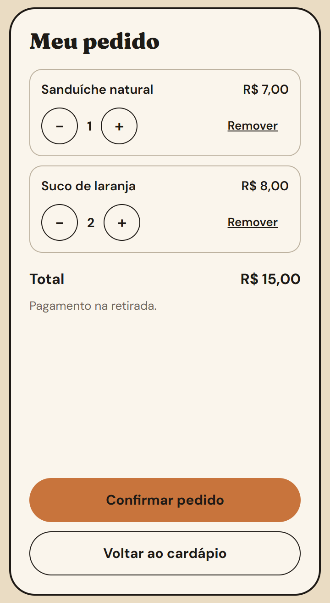  2. Revisão do pedido | 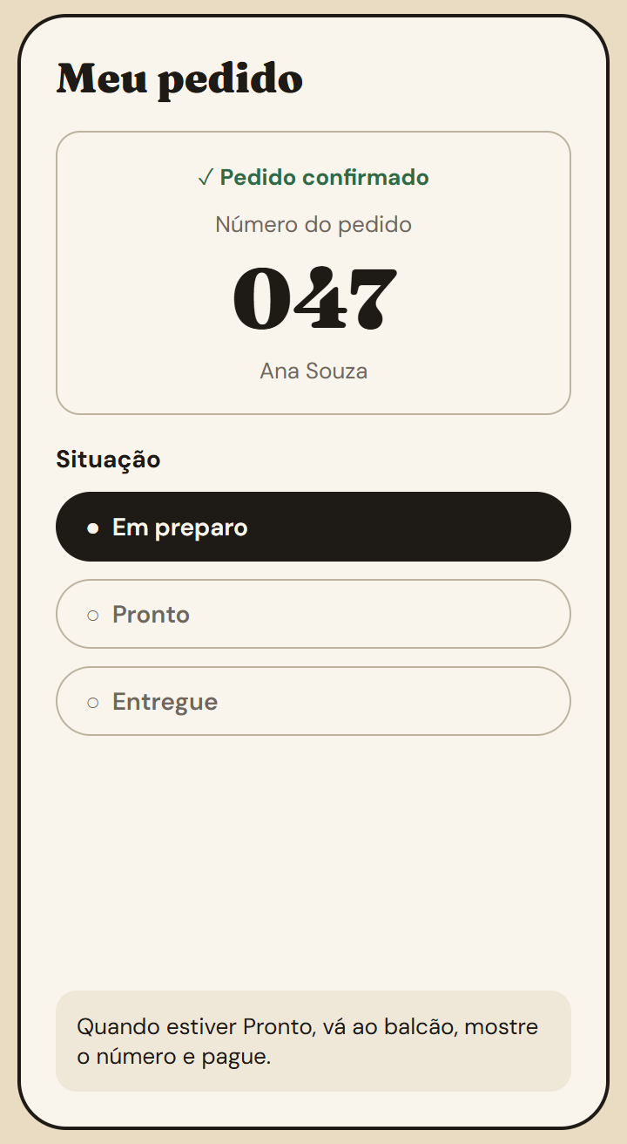  3. Acompanhamento | 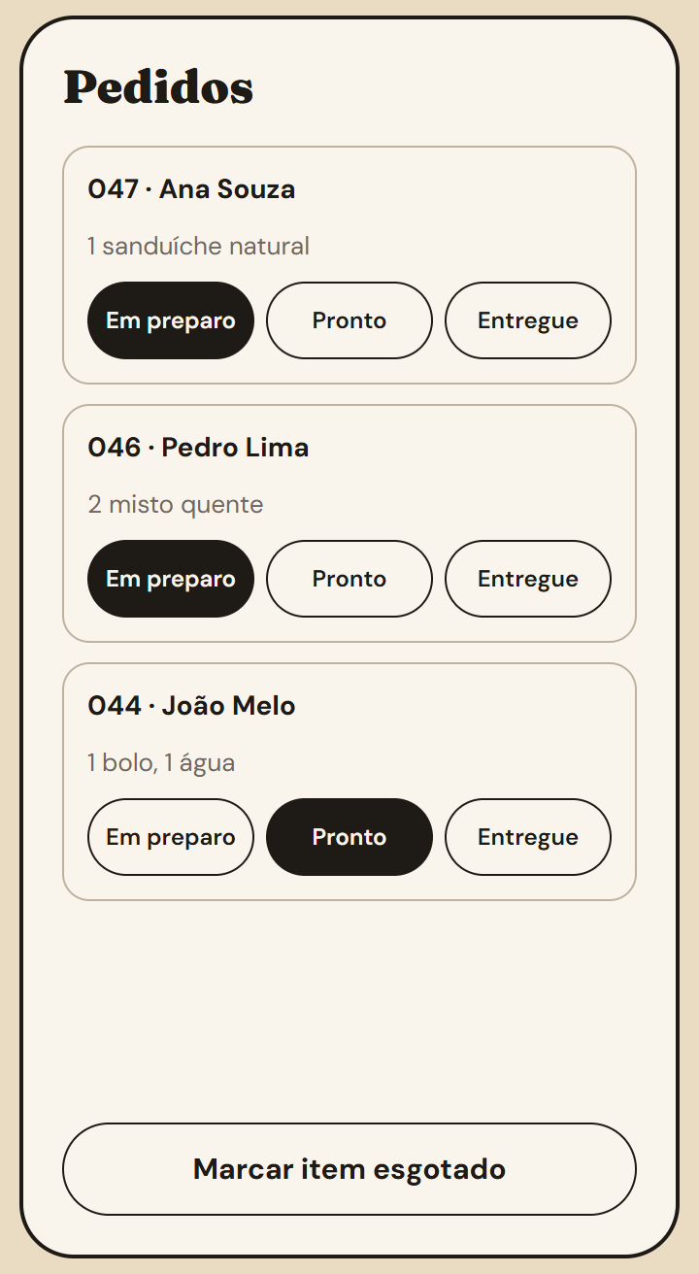  4. Painel da atendente

2. Fluxo documentado
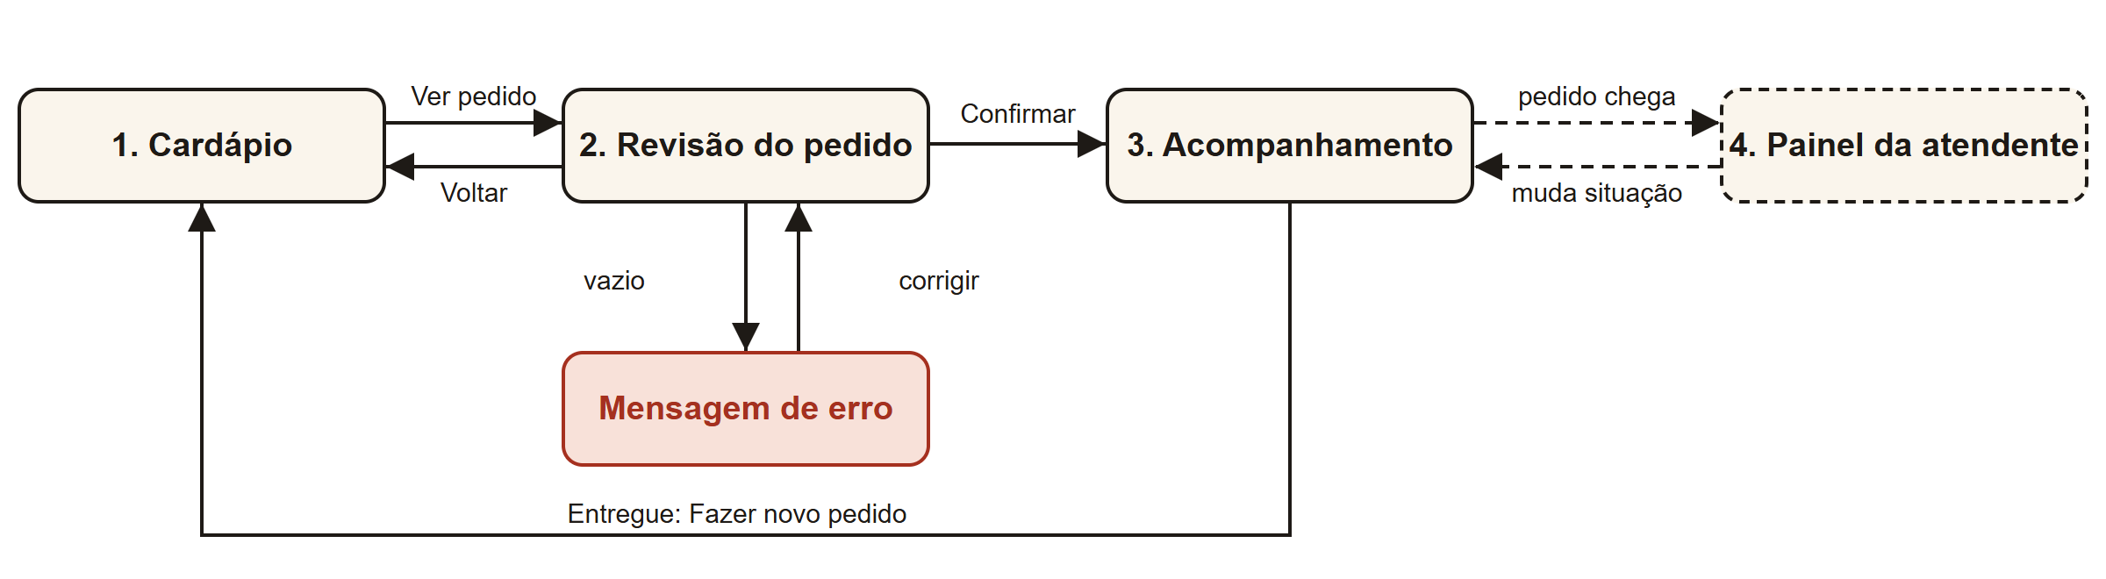
Seta cheia: toque do aluno. Seta tracejada: atualização automática entre aluno e atendente.
Tela | Ação | Resultado
Cardápio | + e − | Muda a quantidade, até 5 unidades por item, e atualiza a contagem em "Ver pedido"
Cardápio | Ver pedido | Abre a Revisão do pedido
Revisão | + e − | Muda a quantidade, até 5 unidades por item, e recalcula o total
Revisão | Remover | Tira o item e recalcula o total
Revisão | Voltar ao cardápio | Volta sem perder os itens
Revisão | Confirmar pedido | Abre o Acompanhamento e envia o pedido ao painel
Painel | Em preparo, Pronto, Entregue | Muda a situação no painel e no Acompanhamento
Painel | Marcar item esgotado | Abre a lista de itens; um toque alterna a disponibilidade no cardápio e tira do pedido em aberto o item esgotado
Acompanhamento | Fazer novo pedido | Volta ao Cardápio; só aparece após "Entregue"

3. Estados alternativos
- Erro, pedido vazio: ao confirmar sem itens, aparece uma mensagem e a tela não avança.
- Erro, limite de quantidade: ao passar de 5 unidades do mesmo item, aparece uma mensagem e a quantidade não muda.
- Aviso, item esgotado: se a atendente esgotar um item que está no pedido, ele é removido e o aluno recebe um aviso.
- Sucesso: o Acompanhamento mostra "Pedido confirmado", o número do pedido e o próximo passo.

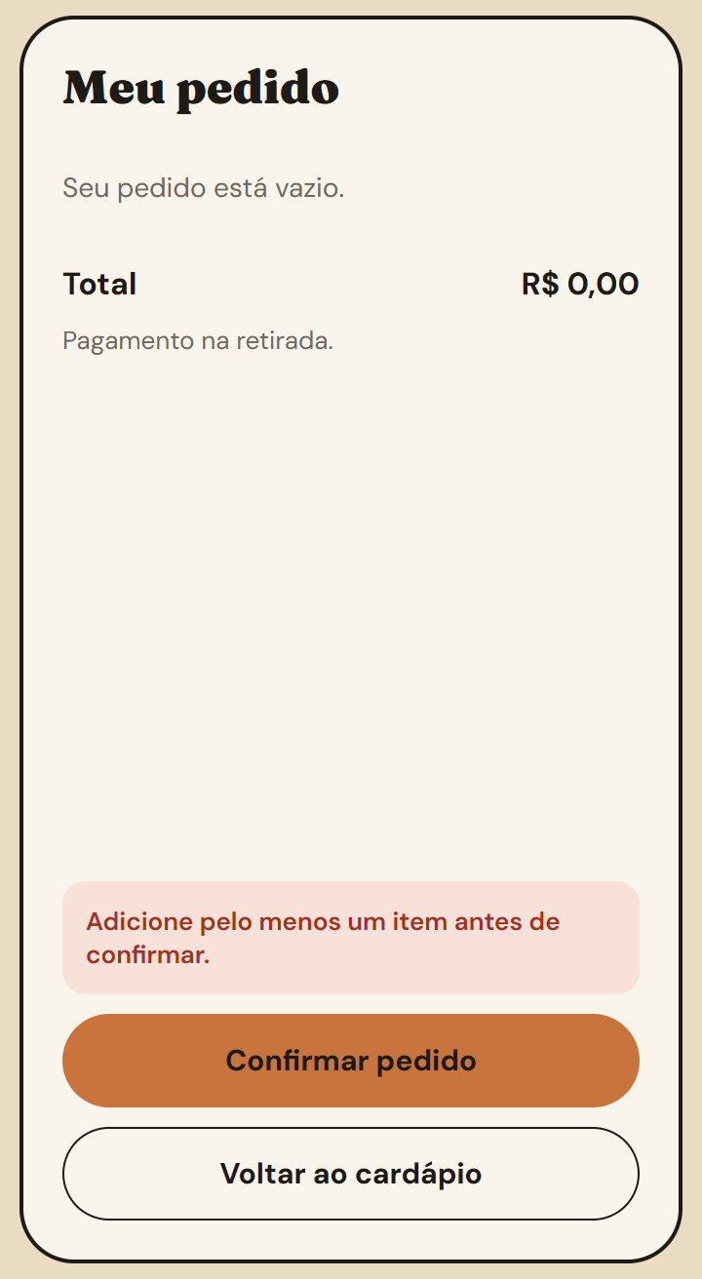  Erro: pedido vazio | 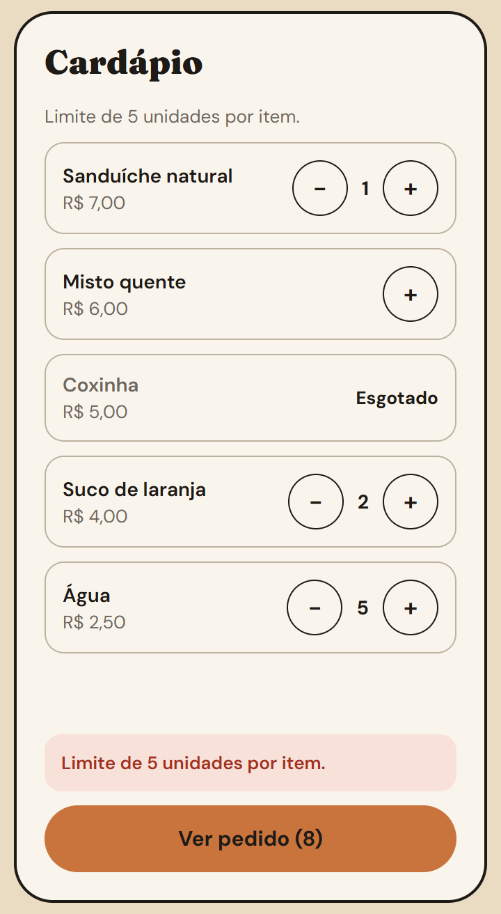  Erro: limite | 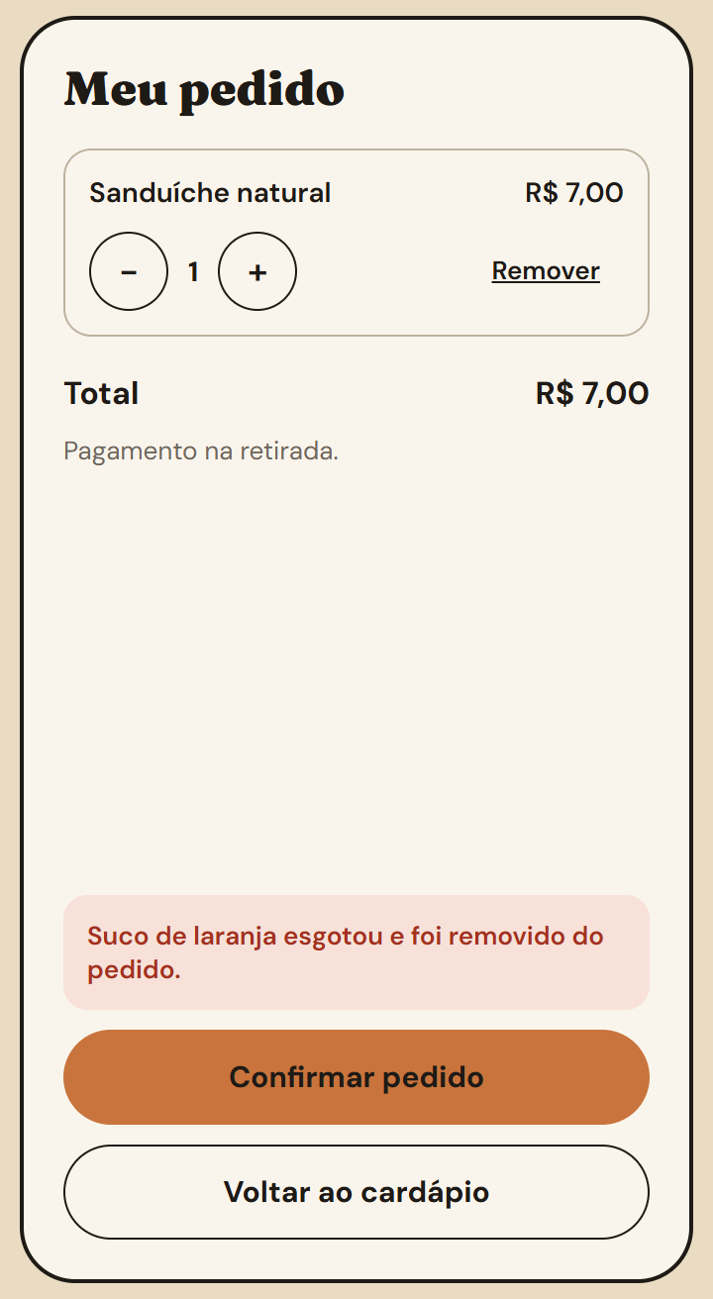  Aviso: item esgotado | Sucesso

4. Ficha de teste cruzado
Avaliação feita por: ____________________________________________
Tarefa: “Compre dois sucos e um sanduíche, remova um suco antes de confirmar e descubra quando retirar o pedido.”
Leia a tarefa uma vez e não dê pistas. Anote o que a pessoa fez e disse, não o que você acha que ela pensou.
# | Critério | Resultado | Evidência observável
1 | Adicionou dois sucos e um sanduíche | ☐ Sim ☐ Parcial ☐ Não
2 | Encontrou como revisar o pedido | ☐ Sim ☐ Parcial ☐ Não
3 | Removeu só um suco, mantendo o outro | ☐ Sim ☐ Parcial ☐ Não
4 | Conferiu o total antes de confirmar | ☐ Sim ☐ Parcial ☐ Não
5 | Concluiu o pedido sem ajuda | ☐ Sim ☐ Parcial ☐ Não
6 | Identificou o número do pedido | ☐ Sim ☐ Parcial ☐ Não
7 | Soube dizer quando retirar o pedido | ☐ Sim ☐ Parcial ☐ Não
8 | Entendeu a mensagem de erro, se ela apareceu | ☐ Sim ☐ Parcial ☐ Não

Dificuldades observadas

5. Registro das melhorias
# | Problema | Evidência | Alteração | Resultado esperado | Justificativa
1 | Botão “-“ não aparece em pedidos na tela do aluno, ou seja, o aluno não consegue diminuir a quantidade de pedidos | 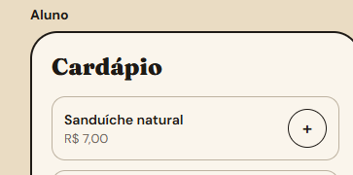 | Adicionar o botão “-“ | O botão estar presente disponível para os usuários/alunos | No Cardápio, o aluno só conseguia adicionar. Para corrigir um toque a mais, precisava ir até a Revisão. Coloquei o botão “-“ ao lado do “+” para corrigir na hora, sem trocar de tela, usando o mesmo controle da Revisão para manter a interface consistente.
2 | Quantidade de pedidos sem limitação, não há nenhuma limitação para quantos pedidos você pode fazer | 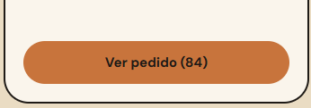 | Colocar limite baseado em regra da cantina ou no estoque informado | Quantidade de pedidos limitados e mensagem aparecendo para o aluno informando quantos pedidos ele pode fazer | A evidência mostra 84 itens em um único pedido, quantidade fora da realidade de uma cantina escolar e que sobrecarregaria a atendente. Escolhi um limite fixo de 5 unidades por item porque o protótipo não tem estoque real, e a mensagem deixa a regra clara para o aluno.
3 | Item da cantina está esgotado, mas surge no carrinho (apesar de ter uma mensagem de esgotado) e a quantidade de pedidos aparece | 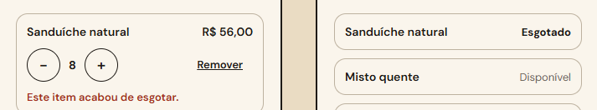 | Pedido esgotado ser barrado para não escolher quantidade de pedidos e bloquear escolha para não aparecer no carrinho, mesmo a atendente pondo como esgotado depois de terem colocado o pedido no carrinho | Não aparecer mais o pedido no carrinho quando feito depois da atendente sinalizar que está esgotado, ou seja, quando ela sinalizar que estiver esgotado vai sumir do carrinho como item esgotado | Manter um item esgotado no carrinho permitiria um pedido que a cantina não consegue atender. Remover o item automaticamente evita esse erro, e o aviso explica ao aluno o que aconteceu, sem deixar para ele a tarefa de resolver o problema.

6. Portfólio de IHC
Problema: filas no intervalo, informações disponíveis só no caixa, sobrecarga da atendente e troca de pedidos.
Solução: protótipo com cardápio, revisão, acompanhamento e painel da atendente.
Situação da entrega:
Entregável | Situação
Protótipo navegável | Pronto
Fluxo documentado | Pronto
Estados alternativos | Prontos
Ficha de teste cruzado | Falta aplicar com outra pessoa
Registro das melhorias | Pronto: 3 melhorias aplicadas e justificadas

